关于国泰大厦消防设施维修保养项目
公开招标文件（二次招标）

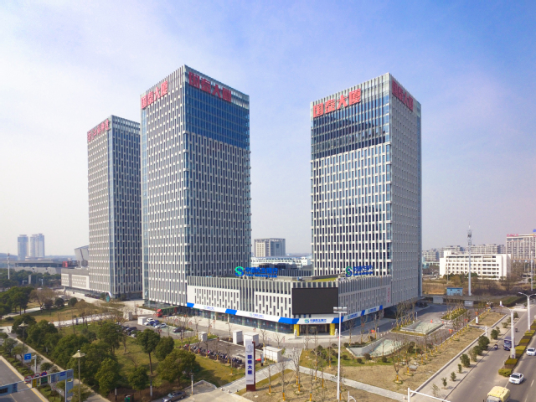

扬州市城建物业服务有限责任公司
二○二四年七月

目 录

第一章 招标公告 1
第二章 投标人须知 4
第三章 投标人应当提交的资格、资信证明文件 8
第四章 投标报价要求、投标文件编制要求 9
第五章 招标项目的技术等要求 10
第六章 开标、评标办法、评标标准与废标条款 15
第七章 附 件 18

- 招标公告

扬州市城建物业服务有限责任公司（以下简称“城建物业”）就其所需的国泰大厦消防设施维修保养项目进行公开招标投标，现欢迎符合相关条件的维保单位参加投标。
一、招标项目名称：
项目名称：国泰大厦消防设施维修保养项目
二、招标项目简要说明及投标预算：
1、国泰大厦位于扬州市文昌西路，润扬路交汇处西北侧，建筑地下2层，面积38308平方米，地上由商业裙楼，两栋写字楼（塔楼）构成，最高24层，高度99.9米，建筑面积80206平方米。
消防系统维护与保养项目主要包含：火灾自动报警及联动控制系统、自动喷水灭火系统、消火栓系统、防排烟系统、防火分隔设施、消防泵房供水系统巡检、加压控制柜及附属设备设施、应急照明及疏散指示系统、灭火器系统等。（详见相关消防施工图纸并实地查勘）
参与投标的维保单位应自行考察现场，做出合理的报价。
2、投标预算：年预算价人民币 100000 元/年（大写：壹拾万整/年）（包含年度检测费用，超过预算价作废标处理）。
3、服务期限：暂定2年。中标方履行合同期满时，经招标方组织评审，对中标方服务情况满意的，经双方商定同意，可续签1年合同。
三、现场勘察：
本项目将组织维保单位现场勘察和答疑，投标人须携带营业执照副本（复印件加盖单位公章）、法定代表人授权委托书（原件）、现场勘察表（原件）出席，勘察后由国泰大厦项目经理在勘察表上签字并盖项目章由投标单位带回，递交投标文件时，需先出示并提交勘察表。
现场勘察截止时间：2024年7月15日 17:00（北京时间）
地点：国泰大厦物业管理处（扬州市邗江区文昌西路440号）
联系人：陈永伟
联系电话：15995121911
未参加勘察现场的维保单位，其投标文件将被拒绝。
四、投标人资质要求：
1、投标人应具有下列资质：
（1）企业营业执照经营范围内包含消防工程安装、维护、维修等有关方向；
（2）投标单位资质：具有江苏省公安厅消防局制发的江苏省消防技术服务机构资质证书,同时应在应急管理部门备案。（提供复印件并加盖公章）
（3）企业近三年承接的消防维保项目中，单体面积2万平方米以上的商业、办公建筑或者10万平方米以上的住宅小区或者单项面积1万平方米以上的商业街区项目的合同复印件。（原件备查）
（4）维保检测工具：具备经法定计量检测机构检测合格证明的检测工具10种以上，主要包括：水喷淋系统试水检测装置、消火栓系统试水检测装置、数字照度计、数字温湿度计、数字万用表、钳形万用表、按地电阻测量仪、绝缘电阻测量仪、泡沫称重电子秤、激光测距仪、磁性测厚仪、测厚仪、数字风速计、数字声级计等。（提供发票复印件，原件备查）
（5）从业人员需获得消防上岗证。（提供上岗证复印件，原件备查）
2、具体资质要求见招标文件第三章。
五、招标文件发布信息：
招标文件在扬州市城建国有资产控股（集团）有限责任公司网上免费下载。
公告期限：自招标公告在“扬州市城建国有资产控股（集团）有限责任公司网”发布之日起7个自然日。
所有澄清要求的答复、投标文件的修改和变更信息均公布在扬州市城建国有资产控股（集团）有限责任公司网站上，不再另行通知，敬请关注本中心网站发布的信息。澄清或者修改的内容为招标文件的组成部分，并对投标人具有约束力。
六、投标文件接收信息：
1、投标文件接收截止时间：2024年7月18日9:30（北京时间）
2、投标文件接收地点：扬州市邗江区文昌西路440号国泰大厦南裙楼三层
3、投标文件接收人：陈姗姗
4、投标文件递交时，需递交勘察表。
七、开标有关信息：
1、开标时间：另行通知
2、开标地点：扬州市邗江区文昌西路440号国泰大厦南裙楼三层
八、本次招标联系事项：
扬州市城建物业服务有限责任公司本项目联系人：刘诗卉 电话：13952535951
有关招投标事务和本项目的补充公告，敬请关注集团网站发布的信息。
联系地址：扬州市邗江区文昌西路440号国泰大厦南裙楼三层，邮政编码：225000
对项目本身需求部分的询问、质疑请向招标方提出，询问、质疑由招标方负责答复。

- 投标人须知

1、适用范围
1.1本招标文件适用于本投标项目中所述相关服务的招标投标。
2、定义
2.1“招标方”指扬州市城建物业服务有限责任公司。
2.2“服务”指招标文件中要求投标人完成的各项工作。
2.3“投标人”指按照本文件规定获得招标文件并参加投标的维保单位。
3、合格投标人
3.1投标人应具有本项目实施能力，符合并承诺履行本文件各项规定的国内法人和其他组织。投标人应具有对突发紧急事件的处理能力，如在设备故障时影响消防安全的处置能力等，以及在中标后每周、每月上报维保工作计划。
3.2投标人应遵守有关国家法律、法规和条例，具备《中华人民共和国招标投标法》和本文件中规定的条件：
（1）具有独立承担民事责任的能力；
（2）具有良好的商业信誉和健全的财务会计制度；
（3）具有履行合同所必需的设备和专业技术能力；
（4）具有依法缴纳税收和社会保障资金的良好记录；
（5）参加此项投标活动前三年内，在经营活动中没有重大违法记录，无安全生产责任事故；
3.3投标人应具有下列资质（详见第三章）：
（1）企业营业执照经营范围内包含消防工程安装、维护、维修等有关方向；
（2）投标单位资质：具有江苏省公安厅消防局制发的江苏省消防技术服务机构资质证书,同时应在应急管理部门备案。（提供复印件并加盖公章）
（3）企业近三年承接的消防维保项目中，单体面积2万平方米以上的商业、办公建筑或者10万平方米以上的住宅小区或者单项面积1万平方米以上的商业街区项目的合同复印件。（原件备查）
（4）维保检测工具：具备经法定计量检测机构检测合格证明的检测工具10种以上，主要包括：水喷淋系统试水检测装置、消火栓系统试水检测装置、数字照度计、数字温湿度计、数字万用表、钳形万用表、按地电阻测量仪、绝缘电阻测量仪、泡沫称重电子秤、激光测距仪、磁性测厚仪、测厚仪、数字风速计、数字声级计等。（提供发票复印件，原件备查）
（5）从业人员需获得消防上岗证。（提供上岗证复印件，原件备查）
3.4投标人不应与在本次招标中为招标方设计编制技术规格、评标方法和其他文件的公司及其附属机构有任何隶属关系和利益联系。
4、招标文件构成
4.1招标文件组成：
（1）招标公告
（2）投标人须知
（3）投标人应当提交的资格、资信证明文件
（4）投标报价要求、投标文件编制要求
（5）招标项目的技术要求
（6）合同主要条款及合同签订方式
（7）开标、评标方法、评标标准和废标条款
（8）附件
4.2投标人应详细阅读招标文件的全部内容。如果投标人没有按照招标文件要求提交全部资料或者投标文件没有对招标文件在各方面的要求都做出实质性响应，可能导致其投标被拒绝。
4.3 如果要求投标人按照招标文件规定提交备选投标方案的，投标人可以提交备选方案；否则，备选方案将被拒绝。
5、招标文件的澄清、修改
5.1任何要求对招标文件进行澄清的投标人，均应在投标截止时间2日前，按照《招标公告》中的地址以书面形式通知扬州市城建物业服务有限责任公司。对在此之前收到的澄清要求，扬州市城建物业服务有限责任公司将在扬州市城建国有资产控股（集团）有限责任公司网站公告的方式答复要求澄清的投标人。答复中包括原提出的问题，但不包括问题的来源。
5.2在投标截止时间2日前任何时候，无论出于何种原因，扬州市城建物业服务有限责任公司均可对招标文件进行修改，并按照前款方式将修改内容通知所有投标人。
5.3澄清或者修改的内容为招标文件的组成部分。
5.4扬州市城建物业服务有限责任公司可以视投标具体情况，在招标文件要求提交投标文件截止时间3日前，有权决定延长投标截止时间和开标时间，并按照前款方式将变更时间通知所有投标人。
6、投标费用
投标人应承担所有与准备和参加投标有关的费用，招标方扬州市城建物业服务有限责任公司在任何情况下均无义务和责任承担这些费用。
7、投标文件份数和签署
7.1 投标人应提交一式贰份投标文件（壹份正本、壹份副本），电子版投标文件壹份(一般应为U盘形式、单独密封、随纸质文件一并提交，当电子版文件和纸质正本文件不一致时，以纸质正本文件为准)，每份投标文件须清楚地标明“正本”或“副本”字样。一旦正本和副本不符，以正本为准。
7.2 投标文件的正本和所有的副本均由投标人法定代表人或经正式授权并对投标人有约束力的代表签字。
8、投标文件的密封和标记
投标人应将投标文件正本和所有副本用单独的封袋密封，且在封袋上标明“正本”、“副本”的字样，同时注明投标项目名称、招标方名称、投标人名称、法定代表人或其他委托代理人签名及投标日期字样。
9、投标截止时间
9.1投标人应当在招标文件要求提交投标文件截止时间前，将投标文件密封送达投标地点。
9.2 扬州市城建物业服务有限责任公司可以按照本文件规定通过修改招标文件适当延长投标截止时间。在此情况下，受投标截止时间制约的所有权利和义务均应延长至新的截止时间。
10、投标人有下列情况之一的，扬州市城建物业服务有限责任公司将拒绝接收投标人的投标文件：
10.1未按招标文件要求密封和标记的；
10.2在招标文件要求提交投标文件的截止时间之后送达的；
10.3未参加现场勘察的等。（现场勘察后由国泰大厦项目经理在勘察表上签字并盖项目章，递交投标文件时，需出示勘察表。）
11、投标文件的修改和撤回
11.1投标人在递交投标文件后，可以修改或撤回其投标文件，但这种修改和撤回，必须在规定的投标截止时间前，以书面形式通知招标方，否则，招标方将拒绝。
11.2投标人的修改或撤回文件应按规定进行编制、密封、标记和发送，并应在封套上加注“修改”或“撤回”字样。上述补充或修改若涉及投标报价，必须注明“最后唯一报价”字样，否则将视为有选择的报价。修改文件必须在投标截止时间之前送达招标方。
11.3 在投标截止时间之后，投标人不得对其投标文件作任何修改。
11.4 在投标截止时间至招标文件中规定的投标有效期满之间的这段时间内，投标人不得撤回其投标。
12、诚实信用
12.1投标人之间不得相互串通投标报价，不得妨碍其他投标人的公平竞争，不得损害招标方或者其他投标人的合法权益。
12.2投标人不得以向扬州市城建物业服务有限责任公司、评标委员会成员行贿或者采取其他不正当手段谋取中标。即使在签订合同后，如果扬州市城建物业服务有限责任公司有证据表明投标人有此行为的，将终止合同执行，并在扬州市企业招标、扬州市城建国有资产控股（集团）有限责任公司网站公告，将投标人列入不良行为记录名单，按照《招标法》有关规定处理。
13、合同签订
13.1单位工程项目按投标综合单价执行，综合单价应包括合同规定的所有工作内容及一切与维保内容相关的辅材、工具、机械费用，工程量按实计算。
13.2自维保期正式开始起，招标方以中标人单年维保费用为基准，按半年为一个付款周期。招标方认可中标人维保质量达到约定标准且考核达标方可结算，按照消防维保工作考核标准执行。
13.3本合同价款采用固定综合单价合同方式确定，中标人结算时需根据双方确认金额开取增值税专用发票。
13.4合同期限为：暂定2年。中标人履行合同期满时，经招标方组织评审，对中标人服务情况满意的，经双方商定同意，可续签1年合同。
13.5服务期间的安全作业事项，需另行签订安全管理协议。
14、质疑和投诉
14.1 维保单位对招标活动事项有疑问的，可以向扬州市城建物业服务有限责任公司提出询问，扬州市城建物业服务有限责任公司将依法作出答复，但答复的内容不涉及商业秘密。
14.2 维保单位认为投标文件、投标过程和成交结果使自己的合法权益受到损害的，可以在知道或者应当知道其权益受到损害之日起七个工作日内，将质疑文件原件送达扬州市城建物业服务有限责任公司。
14.3 质疑文件应包括以下主要内容，并按照“谁主张、谁举证”的原则，附上相关证明材料。否则，扬州市城建物业服务有限责任公司不予受理：
（1）质疑项目名称、项目编号、包号、招标公告发布时间、开标时间；
（2）具体的质疑事项及法律依据（具体条款）；
（3）质疑相关证明文件或证明材料；
（4）质疑维保单位名称、地址、联系方式（包括手机、邮箱号码）；
（5）法定代表人签署本人姓名或盖本人姓名印章并加盖单位公章，或法定代表人授权委托代理人加盖单位公章，并由参加投标项目的授权委托代理人签署本人姓名或盖本人姓名印章等。
14.4质疑维保单位是指直接参加本项目投标活动的维保单位；对招标文件提出质疑的，应自维保单位获得招标文件之日起计算，且应当在递交投标文件截止之日前提出；对投标过程提出质疑的，自投标程序环节结束之日起计算；对成交结果提出质疑的，自成交结果公告之日起计算。
14.5维保单位不得虚假质疑和恶意质疑，并对质疑内容的真实性承担责任。维保单位或者其他利害关系人通过捏造事实、伪造证明材料等方式提出异议或投诉，阻碍企业招标活动正常进行的，属于严重不良行为，扬州市城建物业服务有限责任公司将提请财政部门将其列入不良行为记录名单，并依法予以处理。
14.6 扬州市城建物业服务有限责任公司在收到维保单位的书面质疑后将及时组织调查核实，在七个工作日内作出答复，并以书面（书面质疑的回复请质疑单位到扬州市城建物业服务有限责任公司领取）或在网站公告形式通知质疑维保单位和其他有关维保单位，答复的内容不涉及商业秘密。扬州市城建物业服务有限责任公司遵循“谁过错谁负担”的原则，有过错的一方承担调查论证费用。
14.7、投诉
质疑维保单位对扬州市城建物业服务有限责任公司的答复不满意或扬州市城建物业服务有限责任公司未在规定的时间内作出答复的，可以在答复期满后十五个工作日内向扬州市城建国有资产控股（集团）有限责任公司纪委办公室投诉。

第三章 投标人应当提交的资格、资信证明文件

1、证明投标人合格和资格的文件
1.1投标人应提交证明其有资格参加投标和中标后有能力履行合同的文件，并作为其投标文件的一部分。
1.2证明投标人合格和资格的文件包括（但不限于）
（1）★投标函（原件）
（2）★被授权人参加投标的须提供法定代表人授权委托书原件和被授权人身份证复印件；若法定代表人参加投标的只须提供本人身份证复印件
（3）★提供营业执照副本（三证合一），营业执照经营范围内包含消防工程安装、维护、维修等有关方向（复印件加盖投标人公章）
（4）★投标人资格声明（原件）
（5）★投标人近三个月依法缴纳职工社会保障资金的证明材料（复印件加盖投标人公章）
（6）★投标人近一个月依法纳税的缴款凭证(复印件加盖投标人公章)
（7）★投标单位具有江苏省公安厅消防局制发的江苏省消防技术服务机构资质证书,同时应在应急管理部门备案。（提供复印件并加盖红章）
（8）★企业近三年承接的消防维保项目中，单体面积2万平方米以上的商业、办公建筑或者10万平方米以上的住宅小区或者单项面积1万平方米以上的商业街区项目的合同复印件。（原件备查）
（9）★维保检测工具：具备经法定计量检测机构检测合格证明的检测工具10种以上，主要包括：水喷淋系统试水检测装置、消火栓系统试水检测装置、数字照度计、数字温湿度计、数字万用表、钳形万用表、按地电阻测量仪、绝缘电阻测量仪、泡沫称重电子秤、激光测距仪、磁性测厚仪、测厚仪、数字风速计、数字声级计等。（提供发票复印件，原件备查）
（10）★从业人员需获得消防上岗证。（提供上岗证复印件，原件备查）
（11）★近三年内无安全生产责任事故的承诺及服务期间安全承诺
（12）投标人认为需要提供的其他商务资料。
投标文件的正本和副本中均须提供资格证明文件的复印件加盖投标人公章。上述打★号为必备项，若有缺失，将导致投标被拒绝且不允许在开标后补正；上述未打★号为备查项，若缺项，则投标文件仍然有效，但将影响评分结果。

第四章 投标报价要求、投标文件编制要求

1、投标报价
1.1投标人应在《开标一览表》、《投标分项报价》等标明拟提供服务的报价。
1.2投标报价应包括所有的费用。
1.3 如没有特别说明的话，扬州市城建物业服务有限责任公司对每一项服务仅接受一个报价。
1.4投标人须将开标一览表和投标分项报价表密封装在单独的封袋内递交，并标明“开标一览表”字样，以便唱标时查找。
2、投标文件的语言、计量单位、货币和编制
2.1投标人提交的投标文件、技术文件和资料，以及投标人与扬州市城建物业服务有限责任公司就有关投标的所有来往函电均应使用中文。投标文件中若有英文或其他语言文字的资料，应提供相应的中文翻译资料。
2.2投标人所使用的计量单位应为国家法定计量单位。
2.3投标人应用人民币报价。
2.4投标文件应字迹清楚、内容齐全、不得涂改。如有修改，修改处须有投标人公章及法定代表人或其授权的投标人代表签字。
2.5投标文件应按照招标文件规定的顺序，统一用A4规格幅面打印、装订成册并编制目录，由于编排混乱导致投标文件被误读或查找不到，责任由投标人承担。
2.6投标人应在投标文件中写清相应的项目编号、项目名称、投标人全称、地址、电话、传真等。
3、投标文件的组成
3.1投标文件的技术部分
3.2投标文件的价格部分
3.3投标文件的其他部分

第五章 招标项目的技术要求及维保管理验收考核办法

一、本工程本次发标共划分 1个 标段：
1、本次招标范围
国泰大厦位于扬州市文昌西路，润扬路交汇处西北侧，建筑地下2层，面积38308平方米，地上由商业裙楼，两栋写字楼（塔楼）构成，最高24层，高度99.9米，建筑面积80206平方米。
消防系统维护与保养项目主要包含：火灾自动报警及联动控制系统、自动喷水灭火系统、消火栓系统、防排烟系统、防火分隔设施、消防泵房供水系统巡检、加压控制柜及附属设备设施、应急照明及疏散指示系统、灭火器系统等。（详见相关消防施工图纸并实地查勘）
2、已具备的施工条件
场地完整、维保单位随时进场维保工作
3、投标人要求：
投标单位应具备独立的法人资格，具有江苏省公安厅消防局制发的江苏省消防技术服务机构资质证书, 同时应在应急管理部门备案,具有丰富的维修保养经验及良好的社会信誉，消防设施维修保养人员要持有消防维保执业证书。
投标单位依照法律法规、技术标准和执业准则，开展建筑消防设施维修保养技术服务活动，对维修保养质量负责，投标报价编制的内容和顺序须按照标附录格式进行。
4、维保时间：2年。中标方履行合同期满时，经招标方组织评审，对中标方服务情况满意的，经双方商定同意，可续签1年合同。
5、维保养护要求：
（1）按照《江苏省消防条例》、《建筑消防设施维护保养规程》等相关规定，每月进行一次认真细致的系统巡检保养，并出具真实详细的维修保养报告书。
（2）故障响应时间
故障情况 | 响应时间 | 故障排除时间 | 备注
一般故障 | ≤4小时 | ≤12小时
严重故障 | ≤2小时 | ≤10小时
漏水等紧急故障 | ≤1小时 | ≤8小时
（3）维护保养要做到每月定期系统维护保养，每年做一次消防检测并提供监测报告。
（4）维保单位要在监控中心建立维修保养档案，及时对维保维修记录进行整理归档。
（5）对故障零部件提供充足的临时备件，保障消防设施能够在紧急状态下发挥作用；对故障零部件确需更换的，向招标方提出建议和报价，并出示更换部件报废证明。
（6）协助招标方建立健全相关规章制度和制定消防应急与预案，免费对招标方人员进行消防专业培训，同时配合招标方进行消防演习。
6、承包方式：包工包料。
7、人员要求：投标前现场查勘国泰大厦消防系统情况，如若中标，需固定安排不少于2名持证人员，负责国泰大厦消防设施的维保（投标方需为其员工购买职业责任险及团体意外伤害险，保证其在维保过程中正确使用各种操作工具，确保维保人员人身和财产的安全。若发生任何人身伤害事故，均与招标方无关，由投标方自行处理）。

二、维护保养内容及标准要求
1、每周进行一次日常检查：
1.1、每周派员到国泰大厦对火灾自动报警系统日常误报警清查，报警系统运行检查，系统日常保养。确保报警系统的正常、灵敏、精确。
1.2、确保消防水泵、稳压泵、增压泵及所有相关设备运作正常，各水箱水位正常。
1.3、对消防水系统进行末端试水，室外消防栓抽查检查。确保室内外消防栓的完好、好用，消防水出水状况符合消防规定。
1.4、非设备损坏形成的故障，在24小时内排除修复。重大隐患应立即告知招标方相关管理机构并采取应急措施。
1.5、对消防设施设备的实运性及有效期进行清查。
2、每月进行一次常规检查：
2.1、在每周检查的基础上每月对有烟感探测报警点、温感探测报警点的场所进行一次抽查吹烟测试灵敏度，抽查率达到80%以上。
2.2对手动报警按扭、消防栓报警按扭进行报警模拟测试，抽查率达到80%以上（手动报警按钮343，消火栓按钮663）。
2.3、每月对报警系统的联动进行一次测试：首先报警主机调至自动档，在任意层次用烟雾或按两到三个手报报警，三、四秒后报警主机启动本层及上下层的消防广播，切断本层及上下层的非消防电源；把电梯迫降至首层；启动防火分隔区的防火卷帘门。
3、每月一次对消防水系统的联动检查测试：
3.1、将报警主机及喷淋泵、消防栓泵的控制柜调至自动档后任意按一个消防栓按扭报警，三十秒后启动消防栓泵。
3.2、测试顶层消防栓出水是否正常。
3.3、泡沫灭火系统：
3.3.1、检查泡沫产生器、泡沫喷头、泡沫比例混合器，泡沫液储罐进行外观检查，观察各部件是否完好；
3.3.2、检查阀门能否自由开启与关闭，不能有锈蚀；
3.3.3、检查压力表、管道过滤器、金属软管、管道及管件不能有损伤。
3.4、气体灭火系统：
3.4.1、检查灭火剂储存容器、选择阀等系统全部组成部件外观无损伤；
3.4.2、检查储存容器内的压力不得小于设计压力的90%。
3.5、灭火器检查：
3.5.1检查灭火器的种类、数量、设置位置及标志等是否符合规范要求；
3.5.2、检查每个灭火器指针位置以验证压力表指针显示性能的正确性；
3.5.3、逐个检查铅封及操作手柄,达到紧固良好、不卡阻现象；
3.5.4、逐个抹去除尘,贴上检验合格标签；
3.5.5、检查灭火器的压力、重量、有效期是否合格，必要时进行喷射试验。
4、在有招标方相关工作人员参与的情况下，每季度进行一次各系统的部分功能测试、保养：
4.1、在日常测试、维护、保养的基础上每季度需对手动报警器、喷淋泵、消火栓泵及管道系统的阀门轴心上润滑油，对正压风口、防火阀、风机除锈及上润滑油。
4.2、测试各系统功能是否符合规定。特别是重点部位的手动报警系统，烟感、温感报警器报警精确度达99%。出水水量充裕，水压正常，水质良好。
5、每半年进行一次各系统的全面检测及试验，并就测试情况出具测试报告。全面检测及试验内容包括：
5.1火灾自动报警系统。包括火灾自动报警主机的声、光显示和所有外设警示设备功能；火灾探测器和手动报警按钮的动作及确认灯显示。
5.1.1、进行火灾系统控制器的各种测试；
5.1.2、检查指示灯能否正常发光，灯丝是否断开、手动报警按钮是否破损、开关是否正常，按下报警按钮时，应能报警；
5.1.3、报警装置：当发生火灾或按下手动报警按钮时，应能启动报警装置，发出报警信号为正常；
5.1.4、水流指示器、压力开关等输入信号设备的输入信号检查；
5.1.5、对备用电源供电系统进行三次主电源和备用电源自动切换试验；
5.1.6、对室内消火栓系统联动功能测试；
5.1.7、对防火卷帘系统联动功能测试；
5.1.8、事故广播系统联动功能测试。
5.2消火栓灭火系统
5.2.1、对消防水箱、消火栓、水泵组、压力控制器、水泵接合器等消防设施进行外观检查是否处于完好状态；
5.2.2、检查消防水池水位水质 、各阀门的启闭状态是否符合要求；
5.2.3、运行工作泵和备用泵（含补压泵），检查控制功能、电机转动和水泵加压情况及信号是否正常；
5.2.4、用消防按钮检查能否启动消防水泵；
5.2.5、进行一系列的调试，包括消防水泵的性能调试，室内外消火栓和屋顶消火栓功能调试，系统联动调试，消火栓按钮启动水泵调试，水源调试验证用水量各充实水柱是否符合设计要求。
5.3、消防广播、消防对讲系统
5.3.1、对楼层进行送话广播：检查音源、功放、分区选择器。抽检分区播音测试，监听现场广播音量是否符合要求；
5.3.2、 楼层与控制中心对讲：检查用电话手柄现场试打消防电话，各处通话应清楚、无噪音。检查电话主机及分区选择器，选择通话应正常；检查功放、音源、区域选择器的工作温度，散热情况；检查、坚固广播、电话分接线端子；
5.3.3、对消防广播、消防电话联络柜、主机进行清洁、除尘；
5.3.4、全部开启广播，检测功放负载能力；
5.3.5、模拟火灾状态下进行紧急广播；
5.3.6全面检查所有消防电话（包括机房、水泵房与控制中心对讲），其通话质量应符合要求。
5.4、应急照明和疏散指示系统
5.4.1、 电源切换试验；
5.4.2、 外观完整。
5.5、喷淋系统
5.5.1、巡检国泰大厦内所有供水总控制阀、湿式报警控制阀组、压力控制器、补压泵、水流指示器、信号阀及其它阀门管道是否正常（包括设备外观、功能）以确保系统处于无故障状态；防止跑、冒、滴、漏发生；
5.5.2、检查水池水位，同时应采取措施保证消防水池不作他用并应对该措施进行检查，若发现故障应及时处理；
5.5.3、进行放水试验、检查湿式报警阀组、水流指示器是否符合条件，系统压力变化是否符合要求，并记录压力开关、水流指示器反馈至报警控制器的报警信号；
5.5.4、喷啉水泵每月启动运行一次，当水泵为自动控制启动时，每月自动控制的条件下启动运转一次；
5.5.5、检查水流指示器、压力开关等信号装置是否符合要求。
5.6、防火卷帘门系统
5.6.1、巡查各卷帘门状态，手动开关是否破损；
5.6.2、检查卷帘门驱动电机及链条传动机构状况，定时加注润滑油；
5.6.3、检查卷帘门动作后，消防控制中心是否有反应；
5.6.4、对所有卷帘门进行全面检查，包括手动开关、电动机构、导轨清理；
5.6.5、火灾报警试验，全面检验卷帘门系统联动功能和状态。
5.7、防排烟系统 －包括检测防排烟设备及防火阀的功能。
5.7.1、启动设备使其运转5分钟，观察有无异常现象；
5.7.2、检查排烟口的的开启状况及操作功能；
5.7.3、检查排烟、加压风机的联动控制及控制信号返回情况；
5.7.4、防排烟各防火阀的检查，检查阀门，叶片的位置是否正确，有无变形及能否动作；
5.7.5、和新风机、通风机防火阀保护功能是否正确；
5.7.6、对风机的相关部件进行检查，更换轴承及添加润滑油；
5.7.7、检测轴心是否偏移，叶片是否变形；
5.7.8、启动防排烟系统使之工作30分钟，观察电机是否正常，测量其送风口风量。
6、对上述全面检查测试中发现的问题故障及时组织维修更换，排除故障。若设备出现损坏，先由投标方查明损坏部件原因，更换200元以上配件必须得到招标方的确认后费用由招标方承担，并于损坏部位修复完毕后30日内向招标方结算。
7、严格执行江苏省地方标准《建筑消防设施维护保养规程》DB32/T 4696—2024中规定。
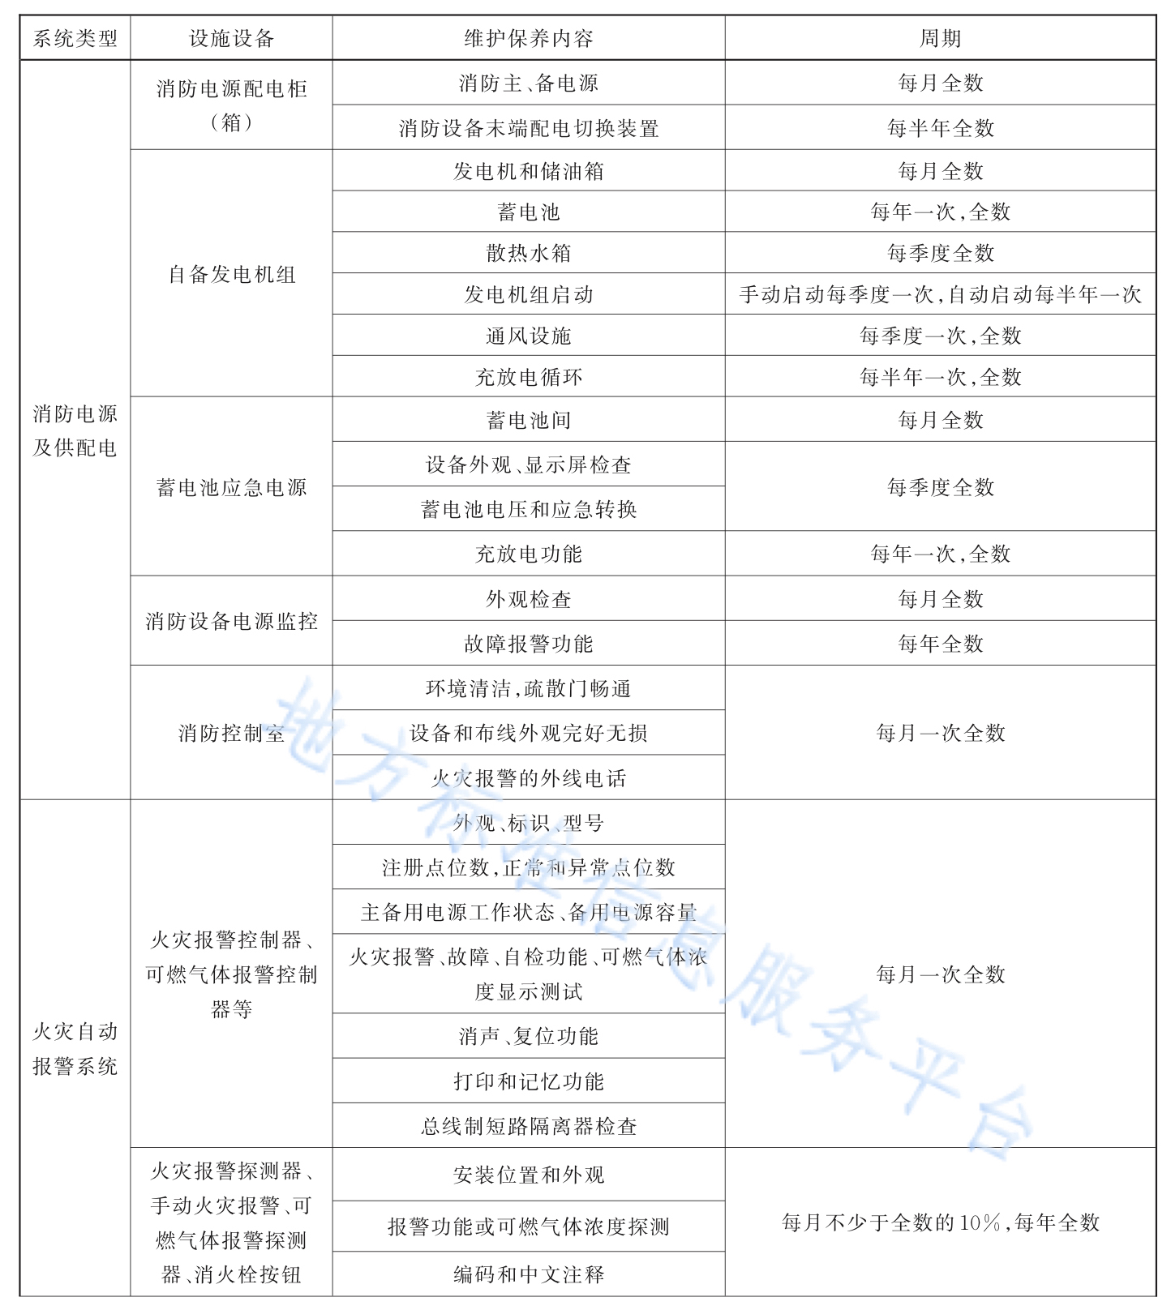
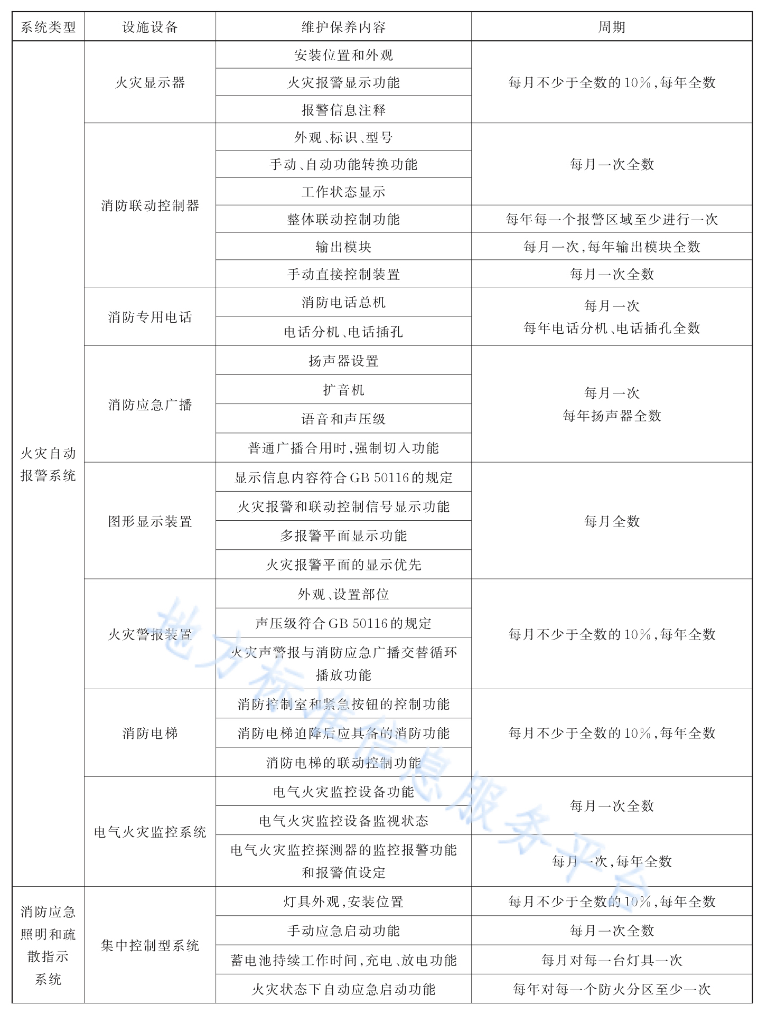
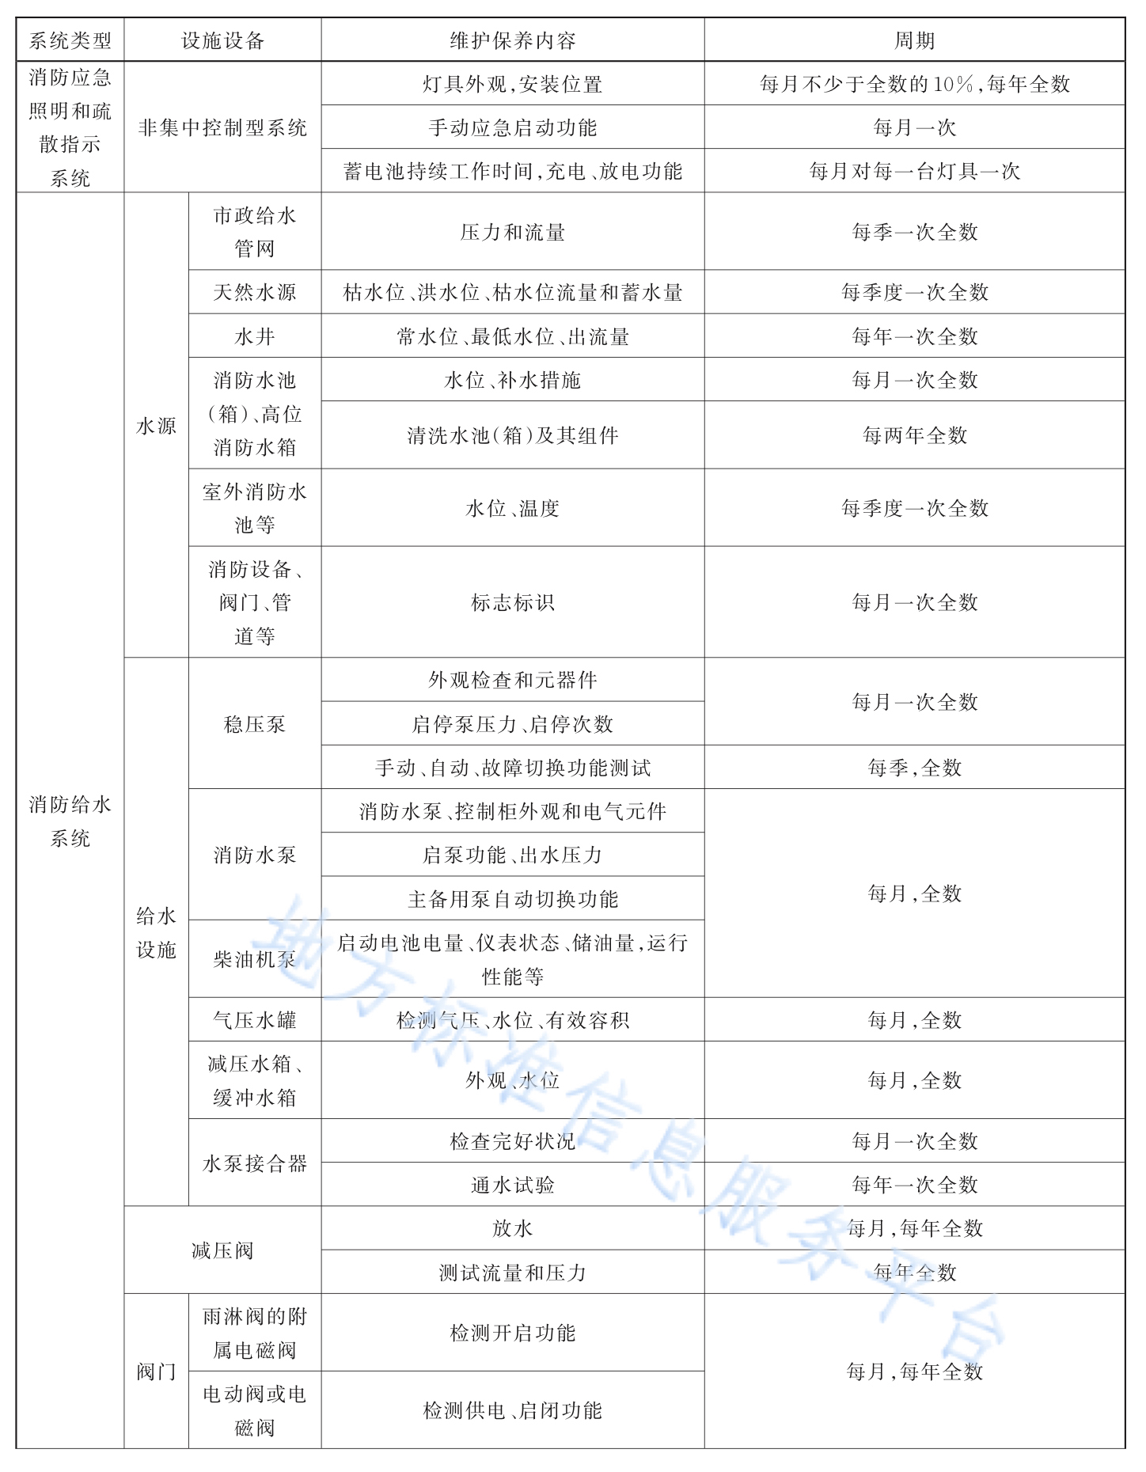
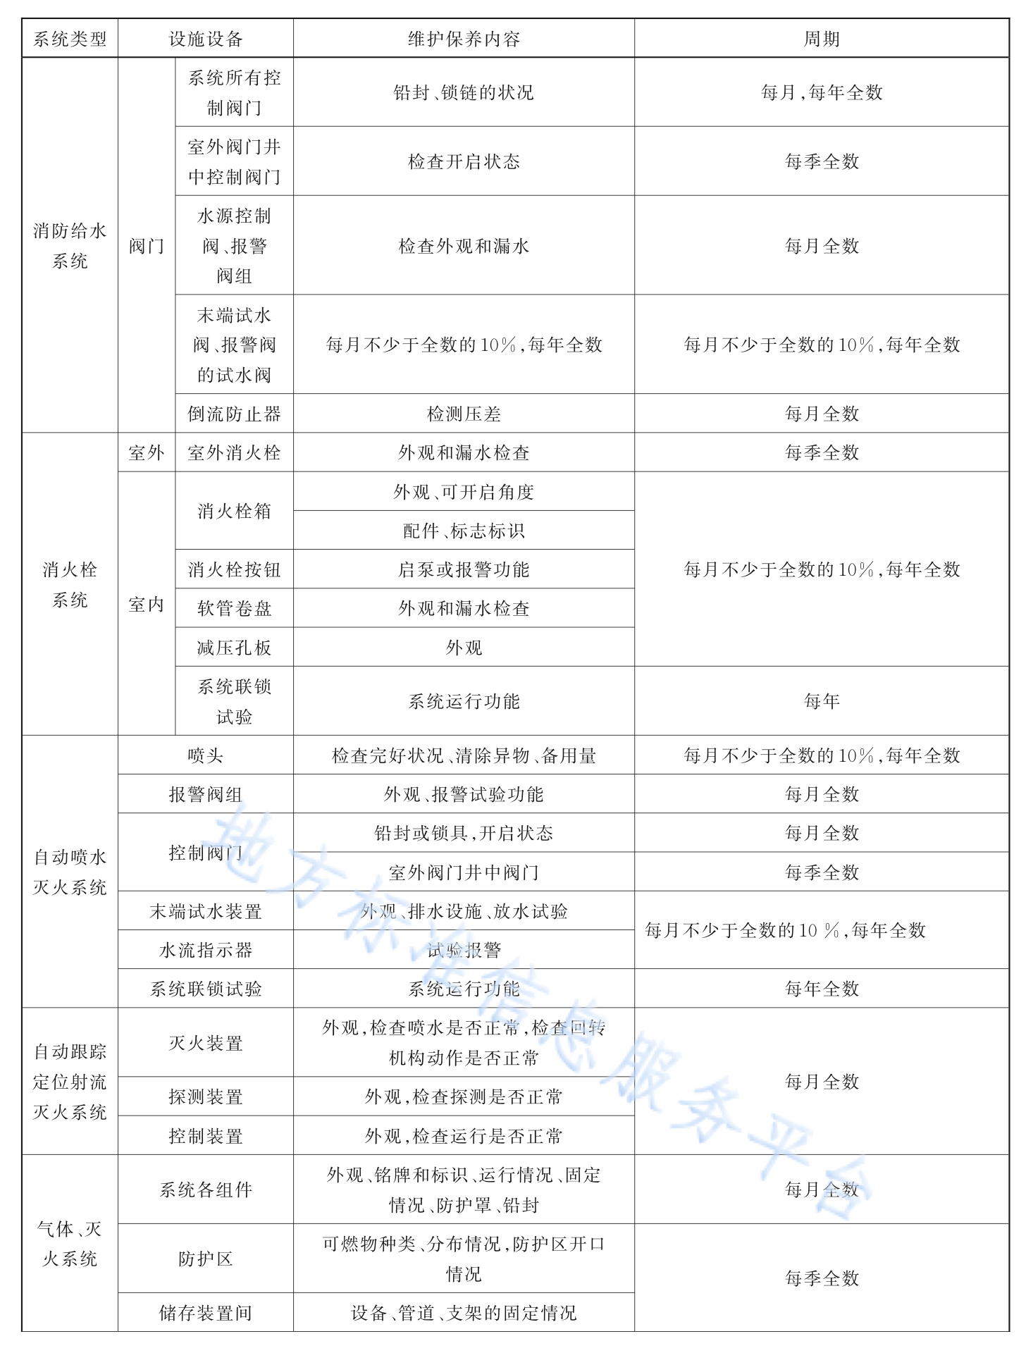
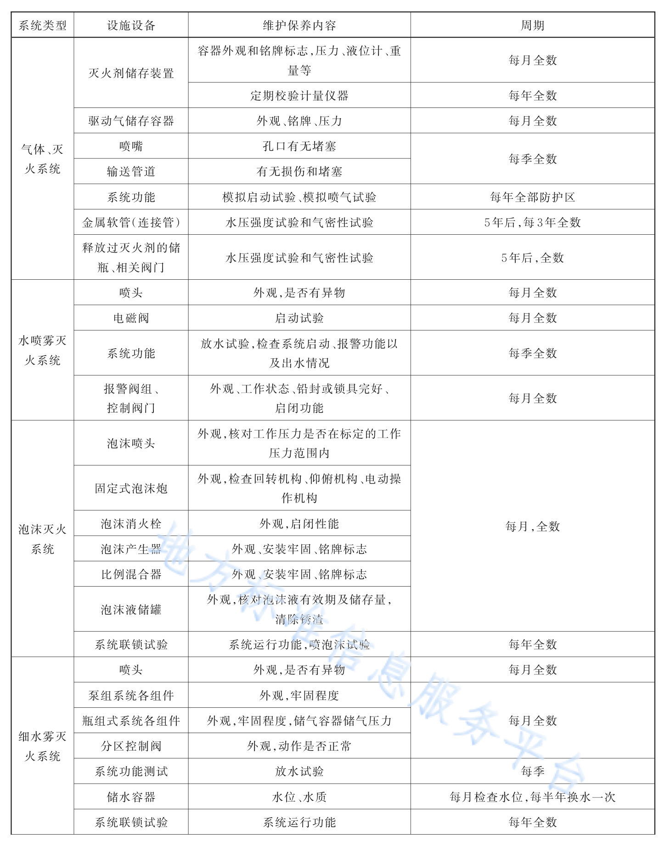
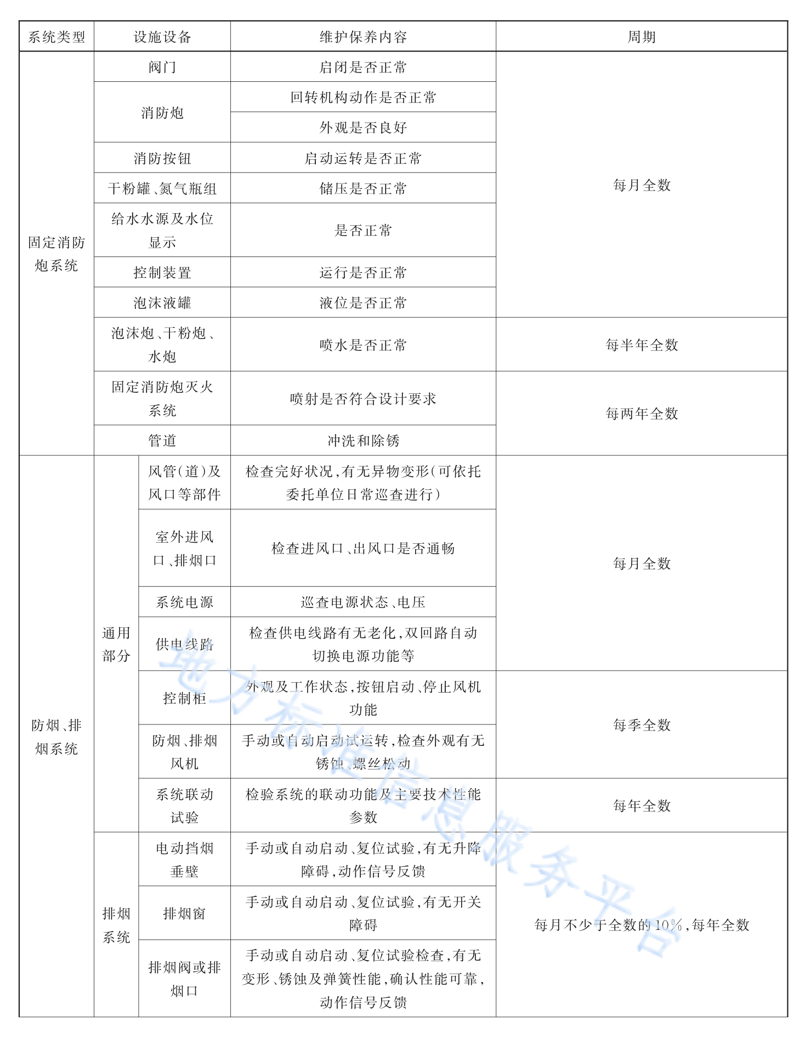
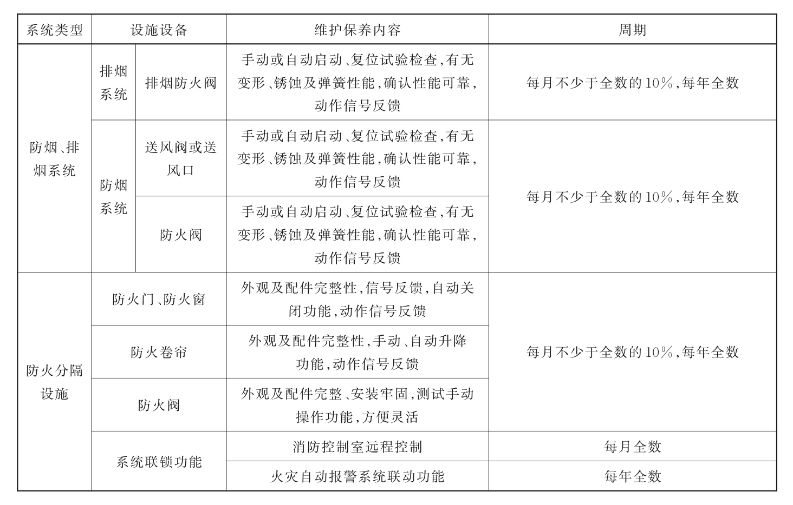

附：消防维保考核标准
号 | 考核项目 | 考核标准 | 考核内容 | 扣分 | 备注
1 | 工作纪律  （4分） | 各安全管理制度、法律法规及劳动纪律等 | 未遵守外来人员施工管理制度。（2分）
2 | 工作纪律  （4分） | 各安全管理制度、法律法规及劳动纪律等 | 未遵守消防安全管理制度。（2分）
3 | 工作内容  （27分） | 须认真、仔细完成各项工内容、履行双方协议，接受物业处对消防系统检测、考核 | 未按要求及时完成各项工作计划并上报。（3分）
4 | 工作内容  （27分） | 须认真、仔细完成各项工内容、履行双方协议，接受物业处对消防系统检测、考核 | 未按要求对现场技术人员进行安全作业培训，并进行安全作业检查、防护和监督等工作。（2分）
5 | 工作内容  （27分） | 须认真、仔细完成各项工内容、履行双方协议，接受物业处对消防系统检测、考核 | 未配合制定与消防安全相关的应急预案。（2分）
6 | 工作内容  （27分） | 须认真、仔细完成各项工内容、履行双方协议，接受物业处对消防系统检测、考核 | 未按要求履行负责消防验审或检查等有关的协调工作。（2分）
7 | 工作内容  （27分） | 须认真、仔细完成各项工内容、履行双方协议，接受物业处对消防系统检测、考核 | 未按要求每月进行防火检查工作。（5分）
8 | 工作内容  （27分） | 须认真、仔细完成各项工内容、履行双方协议，接受物业处对消防系统检测、考核 | 未按要求及时完成月检及联动测试工作。（5分）
9 | 工作内容  （27分） | 须认真、仔细完成各项工内容、履行双方协议，接受物业处对消防系统检测、考核 | 未按要求及时完成各种设施设备日常保养、维护工作。（5分）
10 | 工作内容  （27分） | 须认真、仔细完成各项工内容、履行双方协议，接受物业处对消防系统检测、考核 | 未加强信息反馈，发现问题未及时处理，未及时通报。（3分）
11 | 工作效率  （12分） | 及时、高效 | 发生故障或事故时接到通知未及时到达工作现场。（5分）
12 | 工作效率  （12分） | 及时、高效 | 未及时处理各种故障、事故及安全隐患。（5分）
13 | 工作效率  （12分） | 及时、高效 | 未及时进行巡检、及时提供各项检查报告。（2分）
14 | 工程质量  （52分） | 合格、达标 | 未保证各种消防设施设备原有功能正常。（5分）
15 | 工程质量  （52分） | 合格、达标 | 未及时检查、排除火灾隐患。（5分）
16 | 工程质量  （52分） | 合格、达标 | 发生火情时，消防系统相关联动装置未动作或动作滞后。（20分）
17 | 工程质量  （52分） | 合格、达标 | 各类设施设备维护保养未达标。（5分）
18 | 工程质量  （52分） | 合格、达标 | 设备保养不当造成损失。（5分）
19 | 工程质量  （52分） | 合格、达标 | 各类机房环境卫生及设备卫生不达标。（2分）
20 | 工程质量  （52分） | 合格、达标 | 未顺利通过相关部门对国泰大厦消防系统检测和考核。（10分）
21 | 其他问题  （5分） | 除上述标准外的其他问题。
被考核人： 总得分：
备注：1、以上项目按月度进行考核，满分100分，得分在90以上不罚款，小于90分每扣一分罚款人民币100元；
2、每月累计扣分达到40分或以上，可终止维保合同，造成损失的须追究相关责任；
3、若因维保单位误操作发生各类安全事故或设备损坏事故，所有损失由维保方承担。

第六章 开标、评标办法、评标标准与废标条款

1、开标
1.1开标由扬州市城建物业服务有限责任公司招标小组人员参加开标。
1.2开标时由监标组相关人员查验投标文件密封情况，确认无误后拆封。
1.3开标时，投标文件中开标一览表（报价表）内容与投标文件中明细表内容不一致的，以开标一览表（报价表）为准。
1.4投标文件的大写金额与小写金额不一致的，以大写金额为准；总价金额与按单价金额不一致的，以单价金额计算为准；单价金额小数点有明显错位的，应以总价为准，并修改单价；对不同文字文本投标文件的解释发生异议的，以中文文本为准。
2.评标
2.1评标组织
评标委员会由扬州市城建物业服务有限责任公司招标小组人员组成，只对具备实质性响应的投标文件进行评估，评标委员会独立开展评审工作。
2.2评标方法
（1）评标采用综合评分法。
（2）评标考虑的主要因素：价格、技术、服务、业绩、财务状况、信誉、对招标文件响应程度等。
（3）主要因素及权值如下：
项目 | 最高分 | 评分标准
商务标评分  （报价）  共30分 | 30 | 以满足招标文件要求的所有投标方的报价进行平均，以平均值为评标基准价，得满分30分；投标报价与评标基准价的差值，每高1%扣1分，每低1%扣0.5分。最多扣5分，不足1%按插入法计算。  注：超过投标控制价为废标
技术标评分  共40分 | 15 | 服务方案：  1、消防维保服务实施方案。投标人横向对比，优3份，良2分，差1分，没有不得分；  2、消防设施维护保养计划。投标人横向对比，优3份，良2分，差1分，没有不得分；  3、处理突发事件应急预案。投标人横向对比，优3份，良2分，差1分，没有不得分；  4、服务承诺。24小时响应、故障2小时服务人员到达现场得2分，没有不得分；  5、质量保证体系及措施。投标人横向对比，优3份，良2分，差1分，没有不得分。针对本项目消防报警设备生产商的技术支持和主要消防易耗品配件供货证明函，拥有得1分，没有此项不得分。
技术标评分  共40分 | 5 | 维保检测工具：  具备经法定计量检测机构检测合格证明的检测工具，主要包括：水喷淋系统试水检测装置、消火栓系统试水检测装置、数字照度计、数字温湿度计、数字万用表、钳形万用表、按地电阻测量仪、绝缘电阻测量仪、泡沫称重电子秤、激光测距仪、磁性测厚仪、测厚仪、数字风速计、数字声级计等。配备10种以上工具得5分，其中配备10种工具得3分，配备少于10种工具得1分，没有不得分（以提供的维保检测工具有效期限内检测合格证明附件为准）。
技术标评分  共40分 | 3 | 本地化服务：  消防维保公司总部位于扬州市区内，得3分；公司总部江苏省内，分公司设在扬州或在扬州设有办事处，得2分；公司总部江苏省内，在扬州无分公司或办事处，得1分；其它0分。（以营业执照信息为准）
技术标评分  共40分 | 15 | 备品配件质量保障措施及服务：  设有固定服务电话、24小时应急响应电话的评2分；只设有移动服务电话的1分，不提供不得分；  人员配备评4分，为项目配备固定维保人员不少于2人,2人评1分，多1人加1分，少于2人不得分；  确保项目配件供货时间及品质3分，不提供不得分；  保证配件与火灾报警主机等设备同品牌，且有有效的配件供货及时性措施，得3分，不提供不得分。  零配件清单，根据招标方提供的零配件清单(包含但不限于),提供市场合理价格范围内报价,自行增加配件种类,投标单位横向比较，市场合理价格范围内配件种类越多分越高，最高得3分，不提供不得分。
技术标评分  共40分 | 2 | 投标文件质量：目录内容对应易查找，真实、完整、对应地填写响应招标要求情况评2分，真实、完整、对应地填写响应招标要求情况评1分，达不到以上要求的评0分。
资质业绩  共30分 | 5 | 投标单位资产、财务等状况：企业无不良记录，近三年利润增长率最快得5分；其他单位与最优者比较，一项不符合扣一分，扣完为止，有不良记录得0分，不提供得0分。(提供2021、2022、2023年财务报表或利润表)
资质业绩  共30分 | 15 | 操作人员具备职业资格人数6人以下不得分，6人至15人得3分，16人至30人得6分，其中中级及以上技能等级人员不少于3人得3分；项目负责人为注册消防工程师，从业时间超过一年，得3分；技术负责人为一级注册消防工程师得3分。提供人员资质证书及近三个月的社保证明（具体以从业人员资质证书复印件为准）。
资质业绩  共30分 | 10 | 近三年投标单位承接的消防维保项目中，单体面积2万平方米以上的商业、办公建筑或者10万平方米以上的住宅小区或者单项面积1万平方米以上的商业街区，以上有一个项目加2分，加满10分为止（提供合同复印件为准，原件备查）。
注：1、评分标准中要求提供原件的，投标人须提供相关原件或公证件，否则与之对应项不得分。
2、投标文件的正本和副本中均需提供相关原件的复印件。
3、投标人提供的相关证明材料，如弄虚作假等，根据《招标法》予以处理。
2.3评标依据
（1）评标委员会严格按照招标文件的要求进行评标。
（2）评标委员会根据上述原则综合评出中标优选方案，并依据确定的定标程序选出中标方。
2.4评标过程的保密性
（1）扬州市城建物业服务有限责任公司将采取必要措施，保证评标在严格保密的情况下进行。
（2）任何单位和个人不得非法干预、影响评标办法的确定，以及评标过程和结果。
（3）凡是与审查、澄清、评价和比较投标的有关资料等，均不向投标人及与评标无关的其他人员透露。
2.5投标的澄清
（1）评标委员会有权就投标文件中含混之处向投标方提出询问或澄清要求。投标方必须按照评标组的要求进行答疑和澄清。
（2）必要时评标组可要求投标方就澄清的问题作书面回答，该书面回答应有投标方全权代表的签章，并将作为投标文件的一部分。
（3）投标方对投标文件的澄清不得改变投标价格及实质内容。
3、定标
3.1评标委员会按照综合得分顺序推荐得分最高单位为意向中标单位。
3.2当确定的意向中标单位因不可抗力提出不能履行合同，招标单位可以依照评标得分顺序确定得分第二名投标单位为意向中标单位，依此类推。
3.3若多家总得分相同而影响到评定结果时，则由评委组对得分相同的投标单位再进行评定后确定。
3.4中标通知书对招标方和中标维保单位具有同等法律效力。
3.5投标文件有下列情况之一的，在资格性、符合性检查时按照无效投标处理：
（1）未按照招标文件规定要求密封、签署、盖章的；
（2）不具备招标文件中规定资格要求的；
（3）开标一览表未密封封装的；
（4）不符合法律、法规和招标文件规定的其他实质性要求的；
（5）投标人被“信用中国”网站、“中国政府采购网"列入失信被执行人或重大税收违法案件当事人名单或企业招标严重失信行为记录名单。若接受联合体的项目，两个以上的自然人、法人或者其他组织组成一个联合体，以一个维保单位的身份共同参加企业招标活动的，联合体成员存在不良信用记录的，视同联合体存在不良应用记录。
3.6有下列情形之一的予以废标，同时将废标理由通知所有投标维保单位：
（1）符合专业条件的维保单位或者对招标文件作实质性响应的维保单位不足三家的；
（2）出现影响投标公正的违法、违规行为的；
（3）投标人的报价均超过了招标预算的；
（4）因重大变故，投标任务取消的。

第七章 附 件

1、投标函格式
投 标 函
致：扬州市城建物业服务有限责任公司
(投标方全称) 法定代表人授予 全权代表我方参加贵方组织的国泰大厦消防设施维修保养项目招标的有关活动，全权处理本次项目投标的有关事宜，提交下述文件正本一式壹份，副本一式壹份。
据此函，签字人兹宣布同意如下：
1、按招标文件规定的各项要求，向招标方提供所需国泰大厦消防设施维修保养服务的费用投标报价，报价是我方真实意愿的反映。
本次投标报价为：人民币 元/年（大写 ）
2、我们完全理解贵方不一定要接受最低报价的投标。
3、我们已详细审核全部招标文件及其有效补充文件，我们知道必须放弃提出含糊不清或误解的问题的权利。
4、我们同意从规定的开标日期起遵循本投标文件，并在规定的投标有效期期满之前均具有约束力。
5、同意向贵方提供贵方可能要求的与投标有关的任何证据或资料。
6、一旦我方中标，我方将根据招标文件的规定，按招标方要求的在招标方规定时间内与需求单位签订合同，并严格履行合同的责任和义务，并保证按招标书中的规定保质保量按时完成主管部门安排的指令性任务。
7、我方将严格遵守《中华人民共和国招标投标法》的规定，若有下列情形之一的，将被处以投标金额5‰以上10‰以下的罚款，列入不良行为记录名单，在一至三年内禁止参加扬州市城建国有资产控股（集团）有限责任公司活动；有违法所得的，并处没收违法所得；情节严重的，由工商行政管理机关吊销营业执照；构成犯罪的，依法追究刑事责任：
（1）提供虚假材料谋取中标、成交的；
（2）采取不正当手段诋毁、排挤其他维保单位的；
（3）与招标方或者其他维保单位恶意串通的；
（4）向招标方行贿或者提供其他不正当利益的；
（5）拒绝有关部门监督检查或提供虚假情况的。
9、我方本次投标非恶意投标，否则贵方有权拒绝我方投标书。
10 、与本投标有关的正式通讯地址为：
地 址：
电 话：
投标维保单位授权代表姓名（签字）：
投标维保单位名称（章）：
日 期： 年 月 日

2、法定代表人授权委托书格式
法定代表人授权委托书

扬州市城建物业服务有限责任公司：
本授权书声明：注册于 （投标人住址）的 （投标人名称）法定代表人 （法定代表人姓名、职务）代表本公司授权在下面签字的 （投标人代表姓名、职务）为本公司的合法代理人，就贵方组织的项目名称
投标，以本公司名义处理一切与之有关的事务。

本授权书于 年 月 日签字或盖章生效，特此声明。

附：法定代表人居民身份证复印件及被授权人居民身份证复印件

投标人盖章：

被授权人签字：

日 期： 年 月 日

3、质量及服务承诺

质量及服务承诺
投标人就本次招标项目的服务承诺如下：

投标单位（盖章）：
单位地址：
电话：
法定代表人或授权代表：（签字或盖章）
电话：
日期： 年 月 日

4、开标一览表格式
投标报价总表
项目 | 项目 | 月费用（元） | 配备维保人员数 | 报价（元） | 备注
国泰大厦 | 消防系统专业维保服务
国泰大厦 | 年度检测  （需出具报告）
总计（按１年服务年限报，报价表中各项单价在１年的服务时限内有效）
注：1、表中 “投标报价”应与“投标函”中的价格一致。
2、投标人如果需要对报价或其它内容加以说明，可在备注栏填写。
3、待签订合同时，投标方应提供为员工购买社会保险的证明和员工工资不低于扬州市最低工资标准的证明。

投标方全称（盖章）：
法定代表人或授权代表（签字）：
日期：

5、维保单位廉洁自律承诺书
廉洁自律承诺书

企业招标是实行公开、公平、公正的阳光工程，给予了每个维保单位平等竞争的机会。作为参与此次企业招标活动的维保单位,我公司现郑重作出以下承诺：
一、遵守《中华人民共和国招标投标法》及省、市有关企业招标的各项法律、法规和制度。
二、客观真实反映自身情况，按规定接受企业招标维保单位资格审查, 不提供虚假材料，不夸大自身技术和提供服务的能力。
三、以合法正当的手段参与企业招标的公平竞争。不与招标方或者其他维保单位恶意串通，不以不正当手段诋毁、排挤其他维保单位，不向招标方、评审机构行贿或者提供其他不正当利益。
四、在企业招标活动中，认真履行规定义务,包括:遵守投标程序，按要求编写投标、响应文件，并保证投标、响应文件内容的真实可靠；按时递交投标、响应文件，缴纳相关保证金；在评标、开标现场遵守相关纪律，不影响正常的投标秩序；按规定的时间和程序与招标方签订投标合同；按时缴纳履约保证金，并严格履行合同。
五、自觉接受相关部门的监督检查。
如违反以上承诺，我公司愿承担一切法律责任，并接受企业招标监督管理部门及其他相关部门依法作出的处罚。

承诺单位（盖章）
法定代表人（授权代表）签字
年 月 日

6、供应商信用承诺书
承诺主体名称：
统一社会信用代码：
为维护公平竞争、规范有序的市场秩序，营造诚实守信的信用环境，共同推进社会信用体系建设完善，树立企业诚信守法形象，本企业对________________________项目政府采购活动郑重承诺如下:
一、对提供给注册登记部门、行业管理部门、司法部门、行业组织以及在政府采购活动中提交的所有资料的合法性、真实性、准确性和有效性负责；
二、严格按照国家法律、法规和规章开展采购活动，全面履行应尽的责任和义务，全面做到履约守信，具备《中华人民共和国政府采购法》第二十二条第一款规定的条件;
三、严格依法开展生产经营活动，主动接受行业监管，自愿接受依法开展的日常检查；违法失信经营后将自愿接受约束和惩戒，并依法承担相应责任；
四、自觉接受行政管理部门、行业组织、社会公众、新闻舆论的监督；
五、自觉做到自我约束、自我管理，不制假售假、商标侵权、虚假宣传、违约毁约、恶意逃债、偷税漏税、垄断和不正当竞争，维护经营者、消费者的合法权益；
六、提出政府采购质疑和投诉坚持依法依规、诚实信用原则，在全国范围12个月内没有三次以上查无实据的政府采购投诉；
七、严格遵守信用信息公示相关规定，向社会公示信用信息；
八、在“信用中国”和“中国政府采购网”网站中无违法违规、较重或严重失信记录；
九、如违反承诺，自愿接受管理部门依法给予的行政处罚，同意将违反承诺的行为作为不良记录记入信用档案，依法依规进行信息公示，并承担所产生的一切法律责任和经济损失。
十、本承诺书自签订之日起生效。
（注：法定代表人或负责人、主体名称发生变更的应当重新做出承诺。）
承诺单位（签章）：
法定代表人（负责人）或授权代表：
年 月 日

7、供应商近3年在经营活动中没有重大违法记录的书面声明
声 明
我公司郑重声明：参加本次采购活动近三年内，我公司在经营活动中没有因违法经营受到刑事处罚或者责令停产停业、吊销许可证或者执照、较大数额罚款等行政处罚。

投标人名称（公章）：
法定代表人或授权代表签字：______
日期： 年 月 日

8、近三年内无安全生产责任事故的承诺及服务期间安全承诺

扬州市城建物业服务有限责任公司：
我方在此承诺，我方近三年内服务过程中无安全生产责任事故，未受到建设安全主管部门的通报及处罚。若我公司中标，在维修保养安全方面，我公司保证按国家安全生产要求，确保安全维保，若在此项目服务期间发生一切安全责任事故，由此而造成的经济和法律责任均由我公司承担，如因此造成贵公司承担责任的，贵公司有权向我方索赔。
我方保证上述信息的真实和准确，并愿意承担因我方就此弄虚作假所引起的一切法律后果。
特此承诺！

投标人： (盖单位章)
法定代表人或其授权代表： (签字)
年 月 日

9、现场查勘确认表
项目名称：
招标单位：
投标单位：
投标单位联系人：
投标单位联系电话：
邮箱：
查勘时间：
招标单位项目负责人
现场签字(盖章)：

10、近三年消防系统专业维保服务项目情况表
项目名称及服务地点 | 单位名称、联系人及联系电话 | 层高及服务规模 | 签订合同日期 | 合同价格 | 质量达到标准

11、消防系统零配件报价表
序号 | 物品名称 | 规格/型号 | 单位 | 单价  （元） | 优惠价（元） | 质保期 | 备注
1 | 温感探测器
2 | 烟感探测器 |  | 个
3 | 通用底座
4 | 单输入模块 |  | 个
5 | 输入/输出模块 |  | 个
6 | 多线模块 |  | 个
7 | 短路隔离模块 |  | 个
8 | 声光报警器 |  | 个
9 | 楼层显示器 |  | 个
10 | 干粉灭火器 |  | 次
11 | 喷淋头 |  | 个
12 | 消防压力开关 |  | 个
13 | 防火卷帘控制按钮 |  | 个
14 | 防火卷帘控制电机 |  | 台
15 | 警铃 |  | 个
16 | 信号蝶阀 |  | 个
17 | 水流指示器 |  | 个
18 | 吸顶式扬声器 |  | 个
19 | 消火栓及启动按钮 |  | 个
20 | 手报（带电话插孔） |  | 个
21 | 电话分机 |  | 部
22 | 智能回路卡 |  | 块
23 | 自爆式4kg悬挂式干粉灭火器 |  | 只
24 | 报警器（1烟1温为1组） |  | 组
25 | 接触器 |  | 只
26 | 电源开关 |  | 组
…… | 投标单位自行添加

注：1、此报价表不计入投标总价，但作为合同期内维保承包供应商零配件的价格约定及界定维保零配件费用承担方的依据，招标方保留从维保承包商以外的第三方购买全部维保所需零配件的权利。
2、此表的配件种类为基本要求，投标单位可提供市场合理价格范围内的其他所需配件，配件种类数量计入评分项。
投标人授权代表签字:
单位盖章：

